IDEA连接github登录失败(Invalid authentication data.404 Not Found)

404 错误分析
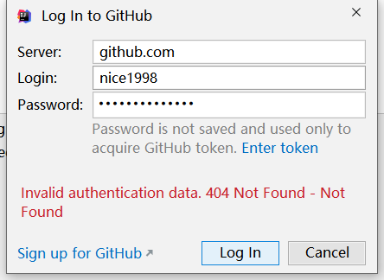

看了多篇博客提供的关于IDEA的解决方案均不能解决，最后放弃了用户名密码登录的方式，使用token的方式，成功解决。
解决方法一：
在github设置中生成Token，使用Token登录
1.打开 Settings

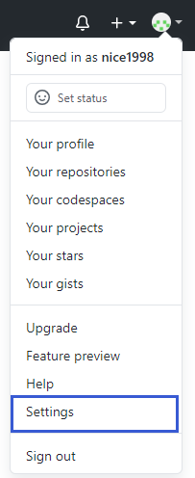

2.点击 Developer settings
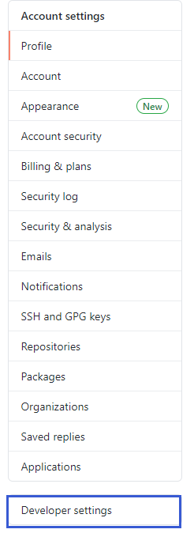

3.点击 Personal access tokens ---》》Generate new token

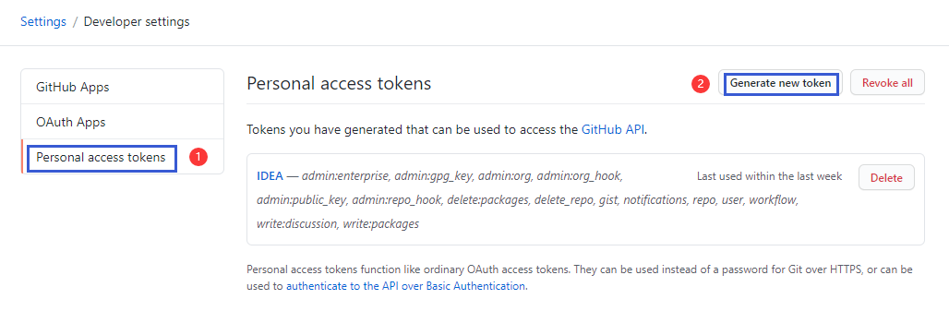

4.输入描述，全部打钩，最后点击 Generate token 生成Token
Note：Token描述
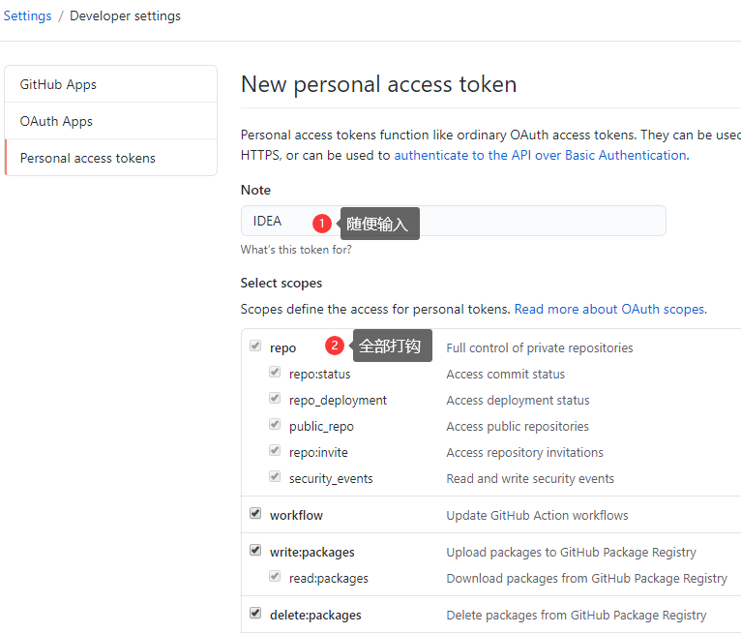



5.使用Token方式登陆
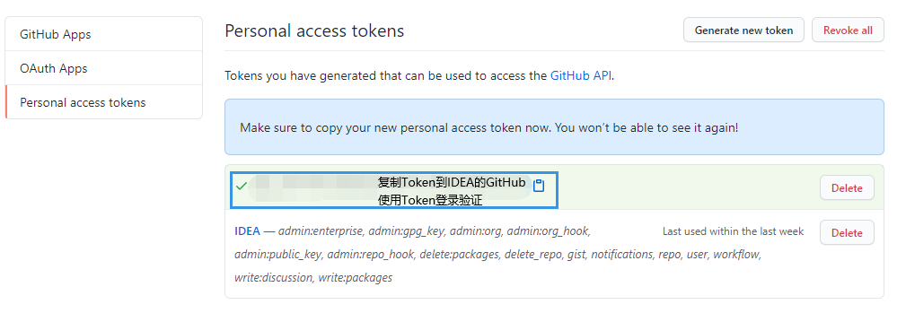

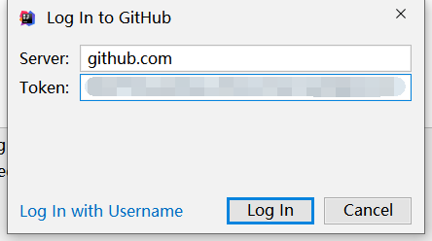

登陆成功！！

